Protéines – mais qu’est-ce donc ? Part 1
Les connaissances en bases d’alimentation sont nécessaires pour forger un physique souhaité, peu importe la discipline pratiquée. La connaissance de l’utilité des différents nutriments est la base de progression car elle permet de structurer correctement l’alimentation et les apports.

Qu’est-ce qu’on sous-entend sous le mot si fréquemment utilisé, « protéines », et pourquoi notre corps en a besoin ?

Les protéines sont les composantes essentielles et non remplaçables d’alimentation. On peut aussi dire que la vie est une forme d’existence de corps protéiques. Le mot « protéines » vient du mot grec signifiant premier, de toute première importance.

Il existe dans l’organisme des milliers de types de protéines, et chacun est composé de plusieurs centaines d’acides aminés, qui sont les composantes structurelles de base. Si notre alimentation n’apporte pas régulièrement certains acides aminés, l’organisme ne peut construire de cellules complètes, ce qui signifie que les parois des cellules créées se retrouvent peu solides, « trouées », et seront facilement détruites sous influence de facteurs externes.

Les mécanismes de synthèse de protéines s’activent d’après l’information disponible dans nos gênes ; toutes les études montrent aussi que les protéines ainsi formées ne restent pas dans l’organisme pour toute sa durée de vie mais se trouvent dans un état dynamique, en se fissurant en acides aminés en permanence. Pour que la synthèse protéique se passe sans accrocs, il faut la présence de tous les acides aminés. Certains sont synthétisés par l’organisme à partir d’autres (on les appelle non essentiels) – ils ne doivent pas obligatoirement pas être présents dans l’alimentation mais nécessitent des protéines comme source d’azote pour leur formation par l’organisme. Les autres acides aminés dits essentiels ne peuvent être synthétisés et doivent arriver dans l’organisme avec la nourriture. Un apport suffisant est nécessaire car leur rôle dans notre organisme est très multiple et varié.

Les fonctions de protéines dans l’organisme.

Fonction de construction

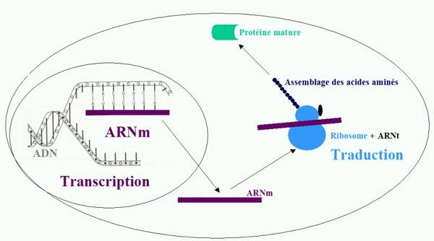
Les protéines sont nécessaires pour toutes les cellules d’organisme car elles sont la base structurelle de tous les tissus du corps humain ; c’est la matière première de construction cellulaire – muscle, os, cheveux, ongles, peau etc., jusqu’à les structures les plus fines à l’intérieur des cellules.

Fonction hormonale

Les hormones qui régulent presque tous les processus physiologiques sont en fait des protéines. Pour assurer un niveau hormonal optimal dans l’organisme il faut un apport protéique suffisant ; donc lors d’un disfonctionnement hormonal il faut contrôler si les apports en protéines avec la nourriture sont suffisants.

Fonction fermentative.

Les protéines sous forme de ferments catalysent les réactions chimiques, participent à la régulation de nombreux processus de métabolisme et sont nécessaires pour un métabolisme optimal. Les vitamines ne sont pas absorbées par l’organisme en carence de protéines, et elles n’exposent pas leurs effets biochimiques au niveau cellulaire. La nourriture protéinée aide à l’assimilation du calcium, ainsi qu’à celle des nutriments – en effet, pour l’assimilation quelconque la présence de ferments est indispensable, et les ferments sont des structures protéiques; sans ces derniers peu importe la quantité de fruits et légumes consommés – les vitamines qu’ils contiennent ne sont pas bien assimilés.

La fonction de protection.
Les anticorps sont aussi des protéines, et ils lient, neutralisent et aident à éliminer les substances toxiques de l'organisme. La carence en protéines dans le régime alimentaire réduit la résistance de l'organisme aux infections, car elle réduit le niveau de formation d'anticorps.

Fonction de transport.
Les protéines sont impliquées dans le transport de lipides, de glucides, de vitamines, d’hormones, de médicaments dans le sang. Lorsque la protéine est en déficit, l'eau n’est pas retenue dans les cellules et passe dans le fluide extracellulaire, et toutes les substances utiles avec.

Fonction d'énergie.
Bien que les protéines ne servent pas de source principale d'énergie, toutefois, sous certaines conditions, elles peuvent remplir cette fonction. Cependant les protéines ne sont pas très rentables comme substance énergétique car elles nécessitent de grandes quantités d'énergie pour leur absorption et synthèse à leur tour.

Fonction d'information.
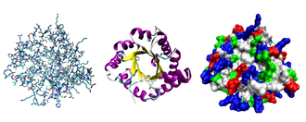
Seules les protéines, ou plutôt de courtes chaînes d'acides aminés (dans ce cas, l'acide nucléique) sont un transfert de substrat d'information génétique. Si le corps n’obtient pas régulièrement un quelconque acide aminé essentiel, des erreurs ou mutations surviennent dans vos gènes. D’où un risque accru de cancer, de maladies héréditaires et de vieillissement accéléré tout simplement!
En plus de toutes ces fonctions diverses vitales pour votre organisme et pour son fonctionnement correct et durable, les aliments riches en protéines contribuent à freiner la faim. Au bout de 20 minutes après l'ingestion de protéines alimentaires l’hormone glucagon est libérée, ce qui provoque la sensation de satiété. En outre, le glucagon est notre propre brûleur de graisse!
Ainsi, lors de la carence à long terme en protéines dans votre régime alimentaire les organes s’affaiblissent et les maladies se développent. Cependant avec une bonne nutrition, vous pouvez complètement rafraîchir et rajeunir votre corps. Il faut bien comprendre que la protéine est importante pour la « mise à jour » de l'ensemble du corps!
Le corps humain est constamment « mis à jour ». Chaque minute, les structures de base du corps s’usent et sont remplacées par de nouveaux tissus et des composantes biochimiques. La matière première que le corps humain utilise pour se réparer lui-même vient de la nourriture. Cela signifie que votre corps est principalement composé de la nourriture consommée par vous pendant l'année précédente. Ainsi il est possible d'estimer la contribution de la nourriture pour votre santé et votre bien-être – en fonction de la santé et de la performance de votre organisme tout simplement.
Une consommation correcte et adéquate, sans excès, de protéines vous permet d’être en bonne santé et de prendre soin de votre corps, surtout s’il est soumis à des entrainements physiques élevés. Contrôlez vos apports et progressez sans cesse.
Dans la seconde partie nous parlerons des bonnes sources de protéines, des quantités correctes à consommer et comment les calculer, et de la manière d’assimilation la plus efficace des protéines par votre corps.
Tchoumatchenko Denis
www.deniss.org

Keyword: protéines, acides aminés, structure corporelle, protéines indispensables, matière première, base de tissu, fonctions de protéines.

